武 汉 大 学 计 算 机 学 院
《数字逻辑》期末考试试题（A卷）
2007—2008学年第二学期（闭卷考试）

班号： 学号： 姓名： 成绩：

（注：答案全部写在答题纸上）

一、填空题（每空1分，共16分）
1、（27.5）₁₀=（ ）₂=（ ）₁₆
2、已知x=-0.1011，则[x]_{补}=（ ）
3、奇偶校验码可检测（ ）位错，但不能定位和纠错
4、每个双稳态触发器可记录（ ）位二进制码
5、十进制数347对应的8421BCD码是（ ）
6、三态门的三种输出状态是（ ）、（ ）、（ ）
7、有两个相同型号的TTL与非门，甲的开门电平为1.6V, 乙的开门电平为1.7V，试问在输入相同高电平时，（ ）的抗干扰能力强。
8、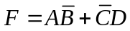的反函数是（ ），对偶函数是（ ）
9、组合逻辑电路的竞争可分为（ ）竞争和（ ）竞争两种类型。
10、用5G555构成的单稳触发器的暂稳态持续时间t_{w}的宽度与（ ）有关。
11、脉冲异步时序逻辑电路的状态（ ）同时变化的。
二、单项选择题（每空2分，共14分）
1、能够直接将输出端相连实现“线与”的逻辑门是（ ）
A. 与门 B. 或门 C. OC门 D. 与或非门
2、三一八译码器74138能够正常工作的条件是使能端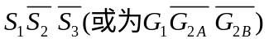必须为（ ）
A.100 B.011 C.101 D.110
3、对上升沿触发的钟控触发器，其状态翻转的时刻发生在（ ）
A.CP为0时 B. CP由0到1时
C. CP由1到0时 D. CP为1时
4、同步时序逻辑电路中，状态编码采用相邻编码法的主要目的是（ ）
A.减少触发器个数 B.提高电路可靠性
C.提高电路工作速度 D.减少电路中的逻辑门，使电路结构最简
5、电平异步时序逻辑电路，不允许两个或两个以上输入信号（ ）
A.同时为1 B. 同时为0 C. 同时改变 D.同时出现
6、对完全确定原始状态表中的5个状态A、B、C、D、E进行化简，若有（B、C）、（B、D）等效，则最简状态表中只有（ ）个状态
A. 2 B. 3 C. 4 D. 5
7、某同步时序逻辑电路的最简状态表中有11个状态，则设计该电路最少需要（ ）个触发器。
A. 3 B. 4 C. 5 D. 15
三、化简逻辑函数（每小题5分，共10分）
1、用代数法把函数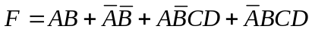化成最简与一或式
2、用卡诺图法把函数化成最简或—与式
1
1
A
B
1
1
&
F₁
F₂
F₃
F₄
&
&
&
四、分析题（每小题10分，共20分）
1、分析图1所示组合逻辑电路
① 写出输出函数表达式
② 列出真值表
③ 说明电路功能
图1
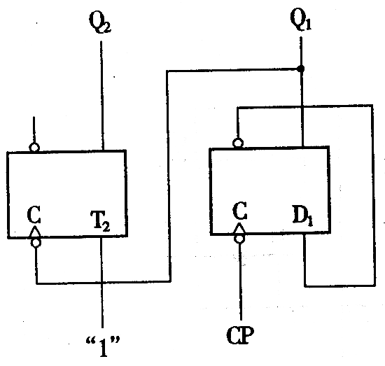
y₂
y₁
2、分析图2所示脉冲异步时序逻辑电路
① 写出激励函数表达式
② 作出状态表和状态图
③ 作出时间图并说明电路功能（设初态y₂y₁=00）
图2
五、设计题（每小题10分，共20分）
1、作出“1111”序列检测器的Moore模型原始状态图和状态表，电路有一个串行输入端x，一个输出端z。当x输入的随机序列中出现连续4个或4个以上1时，输出z为1，否则z为0，其典型输入输出序列如下：
输入x：0 1 1 0 1 1 1 1 1 0 1 0
输出z：0 0 0 0 0 0 0 1 1 0 0 0
2、用J-k触发器和适当的逻辑门设计一个Mealy模型同步八进制可逆计数器。电路有一个输入x，一个输出z。x=0在时钟脉冲作用下，作加1计数，x=1作减1计数；输出z等于1表示进位或借位。（J-k触发器激励表如下）：
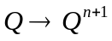 | J K
0 0  0 1  1 0  1 1 | 0 d  1 d  d 1  d 0
六、综合应用题（每小题10分，共20分）
1、用PLA设计一个组合逻辑电路，该电路用于比较二个一位二进制数A、B的大小，产生大于（F₁）、小于（F₂）、等于（F₃）三种比较结果

2、用四位二进制同步可逆计数器74193，七段显示译码器7448，七段显示器设计一个“秒”时钟，循环显示“0～9”秒。假设秒脉冲已设计好，可直接接到计数器的CP端。（写出设计过程，说明工作原理，画出逻辑图）
